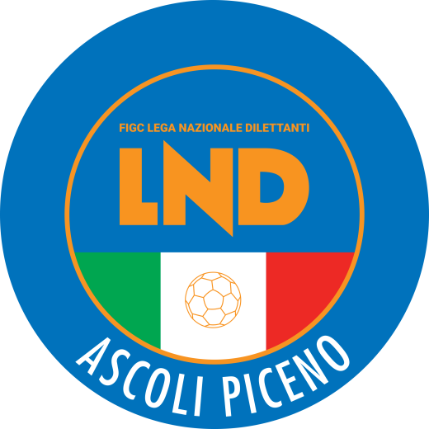 | Federazione Italiana Giuoco Calcio  Lega Nazionale Dilettanti  Comitato Regionale Marche  DELEGAZIONE PROVINCIALE  DI ASCOLI PICENO  Via A. De Dominicis snc - 63100 ASCOLI PICENO  CENTRALINO: 0736 253102 - FAX: 0736 247189  sito internet: marche.lnd.it  e-mail: cplnd.ascoli@figc.it  pec: ascoli@pec.figcmarche.it

Stagione Sportiva 2020/2021

Comunicato Ufficiale N° 45 del 09/02/2021

SOMMARIO

SOMMARIO 1
COMUNICAZIONI DELLA F.I.G.C. 1
COMUNICAZIONI DELLA L.N.D. 1
COMUNICAZIONI DEL COMITATO REGIONALE 2
ALLEGATI 4

COMUNICAZIONI DELLA F.I.G.C.

COMUNICAZIONI DELLA L.N.D.

C.U. n. 189 del 05.02.2021 L.N.D.
Si pubblica in allegato il CU in epigrafe inerente le nomine relative alla composizione delle Delegazioni Provinciali, Distrettuali e Zonali per la stagione sportiva 2020/2021, a valere fino al 30 giugno 2021.

C.U. n. 190 del 06.02.2021 L.N.D.
Si pubblica in allegato il CU in epigrafe inerente le risultanze dell’Assemblea Ordinaria Elettiva della L.N.D. del 06.02.2021.

C.U. n. 191 del 06.02.2021 L.N.D.
Si pubblica in allegato il CU in epigrafe inerente la ratifica della designazione del Presidente del Collegio dei Revisori dei Conti FIGC.

C.U. n. 192 del 08.02.2021 L.N.D.
Si pubblica in allegato i CC.UU. della F.I.G.C. dal n. 264/AA al n. 266/AA, inerenti provvedimenti della Procura Federale.

COMUNICAZIONI DEL COMITATO REGIONALE

INCONTRI CON LE SOCIETA’

In esito alla ripartenza dell’attività, si comunica che sono programmati i seguenti incontri con le società che verranno effettuati online mediante collegamento con la piattaforma CISCO WEBEX il cui link di accesso sarà comunicato alle stesse mediante e-mail.

MERCOLEDI’ 10.02.2021 ORE 18,00 SOCIETA’ DI ECCELLENZA
GIOVEDI’ 11.02.2021 ORE 18,00 SOCIETA’ DI PROMOZIONE E PRIMA CATEGORIA
GIOVEDI’ 11.02.2021 ORE 21,00 SOCIETA’ DI CALCIO A 5
LUNEDI’ 15.02.2021 ORE 18,00 SOCIETA’ DI SECONDA CATEGORIA
MARTEDI’ 16.02.2021 ORE 18,00 SOCIETA’ DI TERZA CATEGORIA

NOMINE COMPOSIZIONE DELEGAZIONI PROVINCIALI MARCHE

Stralcio CU n. 189 del 05.02.2021

DELEGAZIONE PROVINCIALE DI ANCONA

Delegato ROCCHI ELVIO
Vice Delegato DUCA ALDO

Componenti POLENTA FABIO CESARETTI LUIGI
INZITARI FRANCO STAFFORTE CORRADO
CANALINI GIANNI

Segretario BAROCCI SERGIO

DELEGAZIONE PROVINCIALE DI ASCOLI PICENO

Delegato PAOLETTI LUIGI
Vice Delegato PETRITOLA PIERO

Componenti PERONI PIETRO FONTANA MARIO
FELICETTI GIOVANNI PAOLETTI LIBERO
PAOLETTI MAURO

Segretario DI MARCO PASQUALE

DELEGAZIONE PROVINCIALE DI MACERATA

Delegato ANDRENELLI GUIDO
Vice Delegato TRASATTI GINO

Componenti SOLDINI GABRIELE MONTIRONI MARIO
FRANCUCCI MAURIZIO

Segretario CONTIGIANI SILVANO

DELEGAZIONE PROVINCIALE DI PESARO URBINO

Delegato MORMILE PASQUALE
Vice Delegato SAUDELLI SAURO

Componenti BEDINOTTI LUIGI OLIVI PAOLO
SCHIRO’ ANTONIO NOBILE PEDINELLI MAURO

Segretario FERRI GIANLUCA

DELEGAZIONE PROVINCIALE DI FERMO

Delegato MALASPINA GIUSEPPE
Vice Delegato AMICI PATRIZIO

Componenti MICUCCI GASTONE STROVEGLI GIANNI
RUTINELLI MARCO

Segretario RICCI GIUSEPPE

DELEGAZIONE DISTRETTUALE DI URBINO

Delegato LAMONANCA GIANFRANCO
Vice Delegato GUALAZZI ALESSANDRO

Componenti AMARANTI LUIGI FRATERNALE PIERO
STULZINI GIUSEPPE CENERINI GIACINTO
MARCELLI GIOVANNI

Segretario CELLINI SIMONE

CHIUSURA UFFICI

Si comunica che la Lega Nazionale Dilettanti ha disposto la chiusura fino al tutto il 6 Marzo 2021 delle Sedi Provinciali, Distrettuali e Zonali nonché la chiusura al pubblico, fino alla suddetta data, delle Sedi Regionali.
Ciò premesso, si informa che la sede del Comitato Regionale Marche è presidiata dal lunedì al venerdì ed i contatti possono avvenire per e-mail all’indirizzo crlnd.marche01@figc.it o pec marche@pec.figcmarche.it

ALLEGATI

- C.U. N.189 DEL 05.01.2021 L.N.D.
- C.U. N.190 DEL 06.02.2021 L.N.D.
- C.U. N.191 DEL 06.02.2021 L.N.D.
- C.U. N.192 DEL 08.02.2021 L.N.D.

Pubblicato in Ascoli Piceno ed affisso all’albo della Delegazione Provinciale il 09/02/2021.

Il Segretario  (Pasquale Di Marco) | Il Deiegato Provinciale  (Luigi Paoletti)

